 | 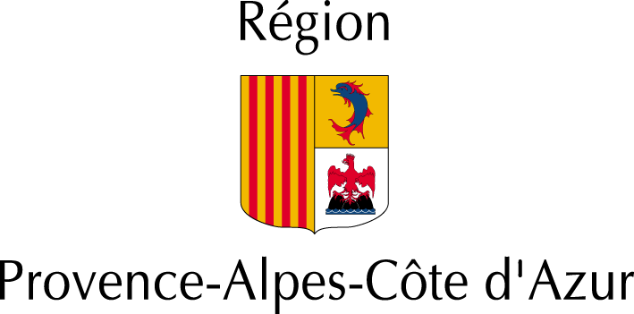 |  | 

2ème Forum INTERREG IIIC-OCR INCENDI - Avignon, 4 OCTOBRE 2007
LA FORÊT MEDITERRANEENNE DU 21EME SIECLE :

Un défi écologique, économique et sociétal.

FORMULAIRE D’INSCRIPTION ET DE RESERVATIO D’H

FORMULAIRE D’INSCRIPTION

Fiche à retourner avant le 24 Septembre à :

Région Provence-Alpes-Côte d'Azur – Service Espaces Naturels et Forêts
A l’attention de Nicolas Véronèse
Tel +33(0)4 91 57 50 36 - Fax +33(0)4 91 57 51 24
e-mail: nveronese@regionpaca.fr

Région _______________________________Pays_____________________________

Nom________________________________________Prénom_________________________

Organisation__________________________________________________________

Adresse_____________________________________________ Code postal___________

Ville____________________ Tel_____________________ Fax______________________

e-mail _________________________________

